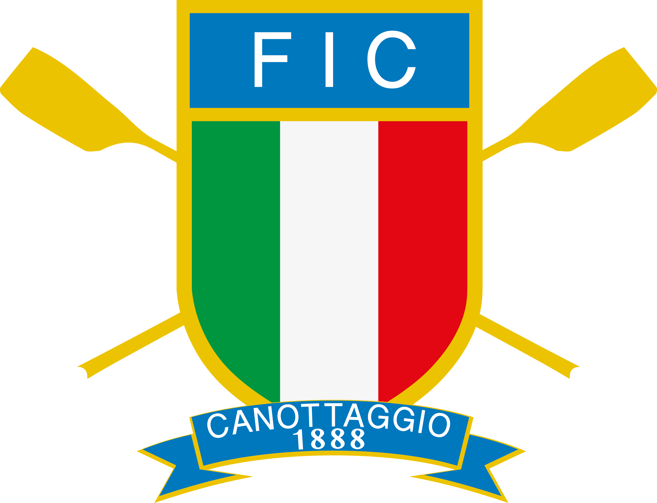

PARTE IL PROGETTO “ROWING FOR ALL”
Il 18 ottobre la presentazione alla stampa.

ROMA, 13 ottobre 2017 - Tutto è pronto per l’inizio del Progetto “Rowing For All” che avverrà il 21 ottobre a Torino. Una iniziativa per aprire il canottaggio a tutti che, finanziata e sostenuta dalla Fondazione Vodafone Italia, partirà da Torino, ma si svilupperà anche a Roma e Palermo. Tre poli che lavoreranno per allargare il più possibile la fruizione del canottaggio a tutte le persone che vedono nello sport, oltre all’agonismo, anche il miglioramento della qualità della loro vita. Per questo motivo la Fondazione Vodafone Italia, al fianco dei vari progetti finanziati tra i quali anche quello della Federazione Italiana Canottaggio, ha lanciato anche la piattaforma OSO, acronimo di Ogni Sport Oltre, che di fatto è la prima comunità digitale in grado di avvicinare le persone con disabilità allo sport. OSO ha lanciato la sfida, e il canottaggio l’ha raccolta, a studenti, startupper e professionisti del mondo IT, del digital design e del digital marketing per far crescere OSO e contribuire a rendere lo sport un diritto di tutti.

Tutta l’iniziativa remiera sarà presentata alla Stampa il prossimo 18 ottobre, alle 11.30, presso la sede della Canottieri Armida di Viale Virgilio 45 a Torino, alla presenza della dott.ssa Maria Cristina Ferradini, Consigliere Delegato della Fondazione Vodafone Italia, dei Consiglieri della FIC Gaia Palma e Roberto Romanini e del Presidente del Comitato Regionale Piemonte Stefano Mossino. Interverranno anche il Segretario Generale della Federazione, Maurizio Leone, e il Responsabile Tecnico del polo di Torino Matteo Tontodonati. Con l’occasione saranno comunicati, oltre ai dettagli dell’Open Day di Torino, che avrà hashtag #R4A (Rowing For All), che inizierà alle ore 10, anche i dettagli della Regata Para-Rowing - Trofeo “Rowing for Tokyo–Paralympic Games 2020”, in programma sempre a Torino il 21 e 22 ottobre prossimi.

